Информационная школьная газета СОШ №30
School

- Правильное питание залог отличной учебы
- Предвыборная программа кандидатов Ұланбасы
- Выборы Ұланбасы
- Инаугурация Ұланбасы
- В гости к соседям
- Скажи насилию - Нет

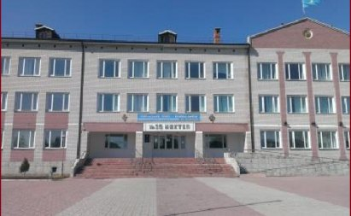
News

Правильное питание – залог отличной учебы

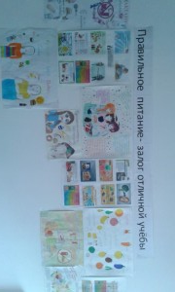

Под таким девизом в нашей школе прошла выставка плакатов . Самых творческих ждёт вкусный пирог от арендатора.Все классы принимают активное участие и делают разные красивые плакаты. В школе стало интерно говорят дети

Шандрук Александра
6 «А» класс

Предвыборная программа кандидатов в Ұланбасы
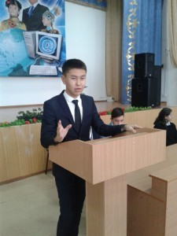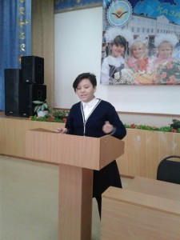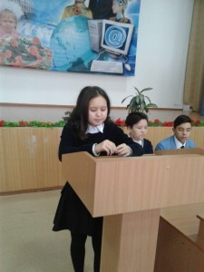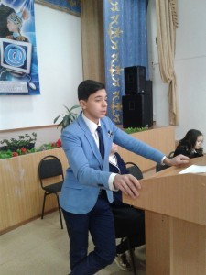Сегодня наша школьная линейка прошла в актовом зале. Все ребята нашего храма наук и знаний встретились с кандидатами на пост президента школы ,а их 4 : Мозолевский Владимир,Кокишев Батырхан,Слямова Диана, Ильяшева Анара. Представлены программы » Я — будущее школы «. Завтра у нас очень напряжённый день. И пусть победит сильнейший.

Ильяшева Анара
9 «Б» класс

Выборы Ұланбасы

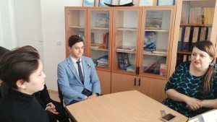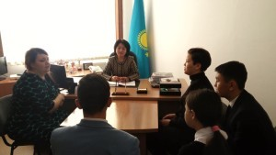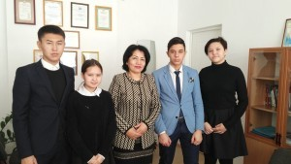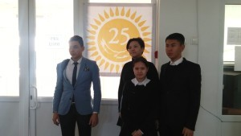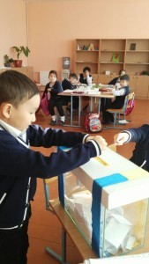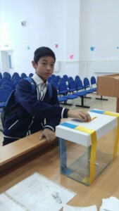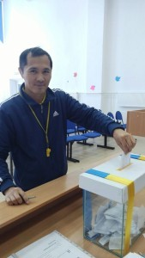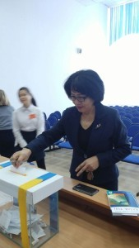
Вчера в нашей школе прошли выборы школьного президента. 4 учащихся выдвинули свои программы по развитию школьного самоуправления : Слямова Диана, Мозолевский Владимир, Кокишев Батырхан , Ильяшева Анара (учащиеся 9-10 классов). Большую часть голосов педагогический и ученический состав отдали за ученицу 9 класса «А» Слямову Диану. Поздравляем с победой. Премьером -министром назначен Мозолевский Владимир (ученик 9 класса «Б»). Впереди инаугурация президента. Готовимся !!! Сильнейших поздравляем с очень ответственной должностью !!!
Советов Ернур
8 «Б» класс
Инаугурация Ұланбасы школы
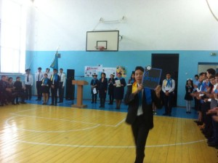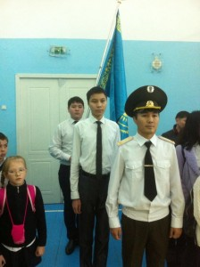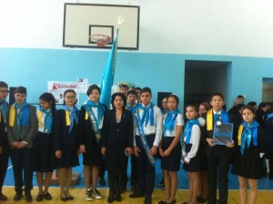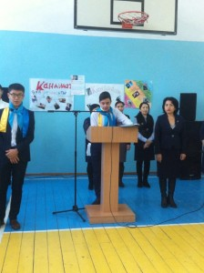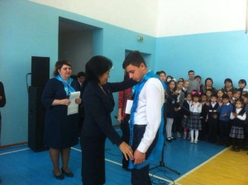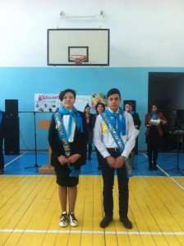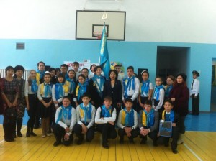
23 ноября 2016 года в нашей школе прошла инаугурация школьного президента СОШ № 30. Данное мероприятие было приурочено к празднованию 25 летию Независимости РК. На церемонию прибыли учителя, дети и родители. Прошла презентация ученического комитета » Жаркын болашак». Мероприятие прошло очень организованно и патриотично. Планов много у нас.Дерзайте, ребята

Сакиркин Михаил
8 «Б» класс

В гости к соседям

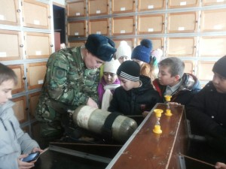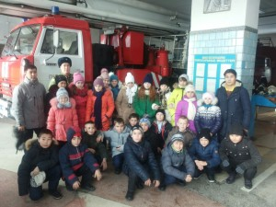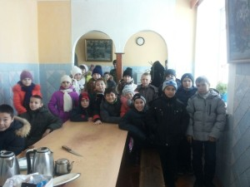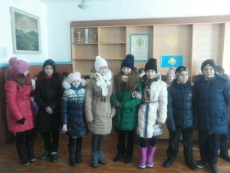
Сегодня наши ребята 5 класса «Б» во главе с учителем Идрисовым А.Ж. были приглашены в гости к соседям СПЧ -1 . Сотрудники пожарной организации наших ребят встретили тепло и интересно. Ученики познакомились с техникой, помещением , с людьми, чья профессия очень опасна, но благородна . В школу возвратились все воодушевлёнными и счастливыми, мальчишки заинтересовались профессией, и теперь среди наших ребят учатся юные пожарники. Спасибо нашим соседям за прекрасный открытый урок : урок мужества и героизма !

Женаев Ануар
9 «А»

Скажи насилию – НЕТ

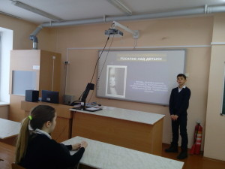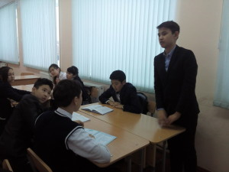

В школе прошли серии уроков во всех классах по организации и проведению республиканской информационной компании (РИК) «Детство без жестокости и насилия «.Учителя выпустили и распространили тематические буклеты,памятки, , ориентированные на разные целевые группы (дети, подростки, родители, педагоги)»Памятка специалистов», «Пямятка для родителей», «Родители-прекрасная роль!», «Телефон доверия. Как попросить помощи ?», «Ребёнок имеет право на жизнь без насилия», «Звоните! Вам помогут!». Дети и родители получили очень нужную информацию, ведь у каждого из нас есть право всегда быть услышанным !

Слямова Диана
9 «А» класс

.

